UNIVERSIDADE PAULISTA – UNIP EaD
Projeto Integrado Multidisciplinar
Curso Superior de Tecnologia em Análise e Desenvolvimento de Sistemas
Bruna Lorena Nagai Ferreira – RA 2549122
PLATAFORMA DE GESTÃO DE CURSOS E SUPORTE CORPORATIVO
Desenvolvimento de sistema para a empresa Alunos Tech
São Paulo
2026

Bruna Lorena Nagai Ferreira – RA 2549122
PLATAFORMA DE GESTÃO DE CURSOS E SUPORTE CORPORATIVO
Desenvolvimento de sistema para a empresa Alunos Tech
Projeto Integrado Multidisciplinar para obtenção do título de tecnólogo em Análise e Desenvolvimento de Sistemas, apresentado à Universidade Paulista – UNIP EaD.
Orientador(a):
São Paulo
2026

RESUMO
O presente trabalho desenvolve a Plataforma de Gestão de Cursos e Suporte Corporativo da Alunos Tech, empresa fictícia de serviços corporativos digitais. O objetivo geral foi integrar capacitação e suporte com nuvem e DevOps, gestão ágil, programação .NET e programação de banco de dados. A solução entrega uma API .NET 8, o portal web do gestor, a página de navegador do colaborador e o aplicativo .NET MAUI. O aplicativo compilou para Windows e para Android. No emulador, a matrícula do colaborador contra o cluster local respondeu HTTP 201. O PostgreSQL guarda aluno, curso, matrícula e chamado, com índice único, procedimento, função, gatilho e papel sem permissão de exclusão. O Compose continua só com o banco. O cluster kind recebeu a API e o PostgreSQL interno. As sondas /health/live e /health/ready responderam Healthy, o metrics-server expôs CPU e memória, e o HPA chegou a seis réplicas. A imagem foi publicada no registro local localhost:5001 e o rollout concluiu. O build que pedia as imagens oficiais 8.0.427 e 8.0.33 falhou com EOF do daemon; a imagem executada usou aspnet:10.0 com roll-forward. Registro público, nuvem de provedor, loja e desktop permanecem evolução.
Palavras-chave: Arquitetura de software. .NET. PostgreSQL. Docker. Teste de software.

ABSTRACT
This work develops the Course Management and Corporate Support Platform for Alunos Tech, a fictional digital corporate services company. The general objective was to integrate training and support with cloud and DevOps practices, agile management, .NET programming, and database programming. The solution delivers a .NET 8 API, the manager web portal, the employee browser page, and the .NET MAUI application. The application compiled for Windows and Android. On the emulator, the employee enrollment against the local cluster returned HTTP 201. PostgreSQL stores the employee, the course, the enrollment, and the ticket, with a unique index, a procedure, a function, a trigger, and a role that cannot delete rows. Compose still runs only the database. The kind cluster received the API and the internal PostgreSQL. The /health/live and /health/ready probes returned Healthy, metrics-server exposed CPU and memory, and the HPA reached six replicas. The image was published to the local registry localhost:5001 and the rollout completed. The build that requested the official 8.0.427 and 8.0.33 images failed with a daemon EOF; the image that ran used aspnet:10.0 with roll-forward. A public registry, a provider cloud, an app store, and the desktop module remain future work.
Keywords: Software architecture. .NET. PostgreSQL. Docker. Software testing.

LISTA DE ILUSTRAÇÕES
Figura 1 — Portal, aplicativo MAUI, API, PostgreSQL e registro local 11
Figura 2 — Aluno, curso, matrícula e chamado, com o par único 20
Figura 3 — Login do aplicativo MAUI no emulador 25
Figura 4 — Matrícula do aplicativo com HTTP 201 26
Figura 5 — Chamado aberto pelo aplicativo MAUI 26
Figura 6 — Login do portal do gestor 27
Figura 7 — Matrícula do portal com HTTP 201 27
Figura 8 — Chamado aberto pelo portal do gestor 28
Figura 9 — Matrícula duplicada recusada pelo portal 28
Figura 10 — Cliente web do colaborador no navegador 29
Figura 11 — Sondas, nó e HPA no cluster kind local, não num provedor 33
Figura 12 — Tabelas Alunos e Cursos no PostgreSQL do cluster 34
Figura 13 — Tabela Matriculas e o índice único do par aluno-curso 34
Figura 14 — Tabela ChamadosSuporte 35
Figura 15 — Segunda chamada de sp_MatricularAlunoEmLote com zero linhas 35

SUMÁRIO
1. INTRODUÇÃO E CONTEXTUALIZAÇÃO 7
1.1 Apresentação da empresa 7
1.2 Definição do problema de negócios 7
1.3 Objetivos do projeto 8
1.3.1 Objetivo geral 8
1.3.2 Objetivos específicos 8
1.4 Justificativa 8
1.5 Metodologia utilizada 9
2. ARQUITETURA DE NUVEM E DEVOPS 10
2.1 Arquitetura alinhada à integração 10
2.2 Ambiente que executa hoje 11
2.3 Segurança da API e das credenciais 12
2.4 Manifestos aplicados neste cluster 12
2.5 Leitura operacional do pipeline e da imagem 13
2.6 Inventário do que está em execução 13
3. GERENCIAMENTO ÁGIL DO PROJETO 14
3.1 Método e comunicação 14
3.2 Backlog e histórias 14
3.3 Ciclos de entrega 15
3.4 Acompanhamento e melhoria 15
3.5 Quadro e definição de pronto 16
4. ENGENHARIA DE SOFTWARE E PROGRAMAÇÃO EM .NET 17
4.1 Objetos, SOLID e módulos 17
4.2 Padrões, fluxo e desempenho 17
4.3 Módulo desktop proposto 18
4.4 O que a manutenção precisa preservar 18
5. PERSISTÊNCIA E PROGRAMAÇÃO EM BANCO DE DADOS 19
5.1 Modelo seguro e consultas 19
5.2 Programação no banco 20
5.3 Transação na API e concorrência 21
5.4 O que cada rotina garante 21
6. CLIENTES WEB E MÓVEL 22
6.1 Integração pela mesma API 22
6.2 Portal do gestor 23
6.3 Cliente móvel do colaborador 23
6.4 O que permanece proposta 23
6.5 Limites comuns aos dois clientes 23
6.6 O que a página não decide 24
6.7 Apresentação na ordem de uso 25
7. CONCLUSÃO 30
REFERÊNCIAS 31

1. INTRODUÇÃO E CONTEXTUALIZAÇÃO
1.1 Apresentação da empresa
A Alunos Tech é uma organização fictícia do segmento de serviços corporativos digitais. Sua atuação consiste em apoiar empresas na capacitação de colaboradores e no atendimento de demandas técnicas internas, por meio de soluções de software sob medida. O público atendido é formado por gestores de equipes, analistas de desenvolvimento e demais profissionais que participam de trilhas de formação continuada no ambiente de trabalho.
No mercado corporativo digital, a empresa posiciona-se como provedora de uma plataforma única para dois fluxos que, com frequência, permanecem separados: a gestão de cursos e matrículas e o registro de chamados de suporte. A proposta não se restringe à disponibilização de conteúdo. Ela organiza o vínculo entre o colaborador, o curso e o chamado técnico, de modo que a área gestora acompanhe a capacitação e o atendimento a partir da mesma base de informações.
Para sustentar essa operação, a Alunos Tech adota um sistema denominado Plataforma de Gestão de Cursos e Suporte Corporativo. O sistema é desenvolvido em .NET 8, com persistência em PostgreSQL 16 e separação de responsabilidades segundo a Clean Architecture. Essa escolha técnica reflete a necessidade de um produto evolutivo, testável e passível de manutenção por equipes de Análise e Desenvolvimento de Sistemas.
1.2 Definição do problema de negócios
Organizações que capacitam colaboradores e, ao mesmo tempo, atendem incidentes técnicos costumam distribuir essas atividades em planilhas, caixas de correio e ferramentas sem integração. O registro da matrícula em um curso não conversa com o histórico de chamados do mesmo colaborador. Na Alunos Tech, esse desencontro aparece em cinco dificuldades do enunciado, tratadas de forma concreta pela plataforma.
A integração de sistemas deixa de depender de exportação manual porque o portal do gestor e o cliente móvel do colaborador chamam a mesma API. O gerenciamento de informações concentra aluno, curso, matrícula e chamado em PostgreSQL, com chave estrangeira e índice único. A segurança dos dados combina token JWT, papéis de gestor e de colaborador e um papel de banco sem permissão de exclusão. A comunicação entre equipes passa pelo backlog, pelas Sprints e pelo chamado formal, com título, prioridade e status, em lugar de mensagem solta. A escalabilidade aparece no cluster kind local: duas réplicas iniciais, sondas reais e HPA que, ao ver CPU acima de 70% do pedido, chegou a seis pods.
O problema de negócio consiste, portanto, em centralizar capacitação e suporte sem perder rastreabilidade, controle de acesso e possibilidade de crescer além de uma única máquina de desenvolvimento.
1.3 Objetivos do projeto
1.3.1 Objetivo geral
Desenvolver uma solução tecnológica corporativa integrada para a Alunos Tech, reunindo Cloud Computing e DevOps, gerenciamento ágil de projetos, programação aplicada em .NET e programação de banco de dados na Plataforma de Gestão de Cursos e Suporte Corporativo.
1.3.2 Objetivos específicos
1. Desenvolver aplicações web e móvel integradas à mesma API de matrícula e de chamado. 2. Estruturar um banco relacional seguro e otimizado, com procedimento, função, gatilho, transação, índice e controle de concorrência. 3. Aplicar práticas de nuvem e DevOps no que o repositório executa e registrar, em manifesto, o que depende de cluster. 4. Conduzir o projeto com Scrum e Kanban, de modo que a comunicação entre as frentes fique rastreável. 5. Implementar controles de segurança e de capacidade já utilizáveis: autenticação, autorização, papel mínimo no banco, sondas de saúde e imagem construída pelo pipeline. 6. Propor a arquitetura alinhada ao negócio e, no eixo .NET, propor o módulo desktop sem apresentá-lo como construído. 7. Aplicar orientação a objetos em C#, estrutura modular, padrões de projeto, testes e critérios de manutenção.
1.4 Justificativa
Do ponto de vista técnico, a fragmentação entre capacitação e suporte justifica um sistema com modelo relacional explícito. O colaborador relaciona-se com várias matrículas e com vários chamados; o curso relaciona-se com várias matrículas; e a combinação de colaborador e curso deve ocorrer uma única vez. Essas regras são próprias de um banco relacional e de um domínio orientado a objetos, e não se sustentam de modo seguro em controles manuais.
A arquitetura adotada separa a regra de negócio da tecnologia de persistência e da interface HTTP. O domínio valida nome, e-mail, carga horária, prioridade e duplicidade de matrícula. A aplicação orquestra os repositórios. A infraestrutura implementa o acesso via Entity Framework Core e o provedor Npgsql. A API apenas traduz a requisição e o resultado. Essa divisão reduz o acoplamento e permite que cada camada seja compreendida, testada e evoluída com responsabilidade definida, prática central da Engenharia de Software.
A persistência em PostgreSQL 16 acrescenta mecanismos que o modelo orientado a objetos, sozinho, não oferece no banco: chaves estrangeiras, índice único composto em matrículas, procedimento de matrícula em lote e gatilho de atualização da data de alteração do chamado. O ambiente em contêiner e a entrega executada nesta máquina publicam a imagem no registro local e atualizam o Deployment do cluster kind. O job hospedado no GitHub não faz essa publicação, e não houve registro público nem provedor de nuvem.
Do ponto de vista acadêmico, o trabalho integra conteúdos próprios de Análise e Desenvolvimento de Sistemas: levantamento de requisitos, modelagem de domínio, projeto de banco de dados, programação orientada a objetos, arquitetura de software, desenvolvimento de API, testes automatizados e práticas de DevOps. A empresa fictícia delimita um contexto verossímil, sem depender de dados reais de terceiros, e ainda assim impõe restrições de integridade, rastreabilidade e manutenção comparáveis às de um sistema corporativo.
A relevância do projeto está, portanto, na resolução de um problema de gestão — centralizar capacitação e suporte — por meio de um software estruturado, verificável e documentado. O resultado esperado não é apenas a implementação das funcionalidades de matrícula e de chamado, mas a demonstração de que decisões de arquitetura, de dados e de qualidade podem ser justificadas e sustentadas ao longo do ciclo de desenvolvimento.
1.5 Metodologia utilizada
O trabalho adota pesquisa aplicada (GIL, 2008), de natureza tecnológica. O problema parte de uma necessidade concreta da Alunos Tech — centralizar capacitação e suporte — e o resultado é um artefato de software verificável, acompanhado da justificativa das decisões de projeto. A investigação produz conhecimento na medida em que registra como regras de matrícula, de chamado e de persistência foram traduzidas em uma solution executável.
O desenvolvimento apoia-se na engenharia de requisitos. O domínio foi delimitado em colaborador, curso, matrícula e chamado de suporte. De cada elemento foram extraídas restrições observáveis: identificadores obrigatórios, carga horária positiva, prioridade pertencente a um conjunto finito, vínculo obrigatório com o colaborador e unicidade do par colaborador-curso. Essas restrições tornaram-se critérios de aceite das histórias de usuário e, em seguida, validação no domínio, contrato dos casos de uso e restrição no PostgreSQL. O requisito deixa de ser uma descrição solta e passa a ser uma condição que o incremento precisa satisfazer.
A condução do projeto segue práticas ágeis. O Scrum organiza o trabalho em ciclos com objetivo, incremento e revisão (SCHWABER; SUTHERLAND, 2020). O Product Backlog ordena épicos e histórias da Alunos Tech. Quatro Sprints separam infraestrutura e domínio, casos de uso e repositórios, banco avançado e API, qualidade e integração contínua. Um quadro Kanban torna visível o estado de cada história dentro da Sprint e limita o volume de trabalho simultâneo. O detalhamento desses artefatos, dos eventos e da Definition of Done ocupa o capítulo de gerenciamento ágil.
A construção técnica fundamenta-se na arquitetura limpa, nos testes automatizados e na modelagem relacional. A separação entre domínio, aplicação, infraestrutura e interface segue a regra de dependência descrita por Martin (2019): a regra de negócio não referencia o banco nem o HTTP. A verificação da matrícula usa testes de unidade com substitutos dos repositórios, de modo que a regra seja exercida antes da persistência. O estado durável é um modelo relacional em PostgreSQL 16, com chave primária, chave estrangeira, índice e programação no próprio banco, conforme a documentação do SGBD (POSTGRESQL GLOBAL DEVELOPMENT GROUP, [s.d.]c, [s.d.]b). A plataforma .NET 8, o Entity Framework Core e o comportamento da API apoiam-se nas documentações oficiais da Microsoft ([s.d.]b, [s.d.]d). O capítulo de engenharia e o de persistência desenvolvem cada uma dessas escolhas. A metodologia, neste ponto, apenas fixa o caminho: requisito explícito, entrega incremental e fundamento técnico citado.
2. ARQUITETURA DE NUVEM E DEVOPS
2.1 Arquitetura alinhada à integração
A dificuldade de integração de sistemas, na Alunos Tech, era a matrícula viver numa planilha e o chamado viver noutra caixa de entrada. A arquitetura que responde a isso é uma API REST única, em .NET 8, consumida pelo portal do gestor e pelo cliente móvel do colaborador. Os dois clientes não têm banco próprio e não repetem a regra de duplicidade. Quem integra os fluxos é o contrato HTTP: login, matrícula e chamado. O domínio, a aplicação, a infraestrutura e a interface permanecem em projetos separados, com a regra de negócio independente do PostgreSQL e do HTTP (MARTIN, 2019).
Essa escolha é deliberadamente modular e não é uma malha de microsserviços. Não há repositório de serviços autônomos, nem barramento, nem deploy separado de “serviço de matrícula” e “serviço de chamado”. Há uma aplicação que o negócio reconhece como a plataforma, publicada como uma imagem. A topologia aplicada nesta máquina é um cluster kind de um nó, com a imagem atrás de um Service e o PostgreSQL em ClusterIP, sem porta no host. O Secret guarda a cadeia de conexão e a chave do token. O arquivo está em deploy/kubernetes e foi aplicado.
O gerenciamento de informações fica no PostgreSQL 16, sistema de registro de aluno, curso, matrícula e chamado. A escalabilidade neste trabalho não nasce de duplicar planilha: nasce de réplicas da API sem estado e de sondas que só recebem tráfego quando o banco responde. Uma leitura anterior do HPA deste cluster de um nó chegou a seis réplicas com a CPU acima de 70% do pedido; a Figura 11 mostra a leitura posterior, com 2 réplicas e CPU em 2% de 70% (Apêndice A – Cluster local). Isso não é nuvem de provedor.
A Figura 1 reúne essa topologia, sem colar manifesto. O portal do gestor e o aplicativo MAUI falam com a API. A API e o PostgreSQL estão no cluster kind. A imagem aplicada saiu do registro localhost:5001.
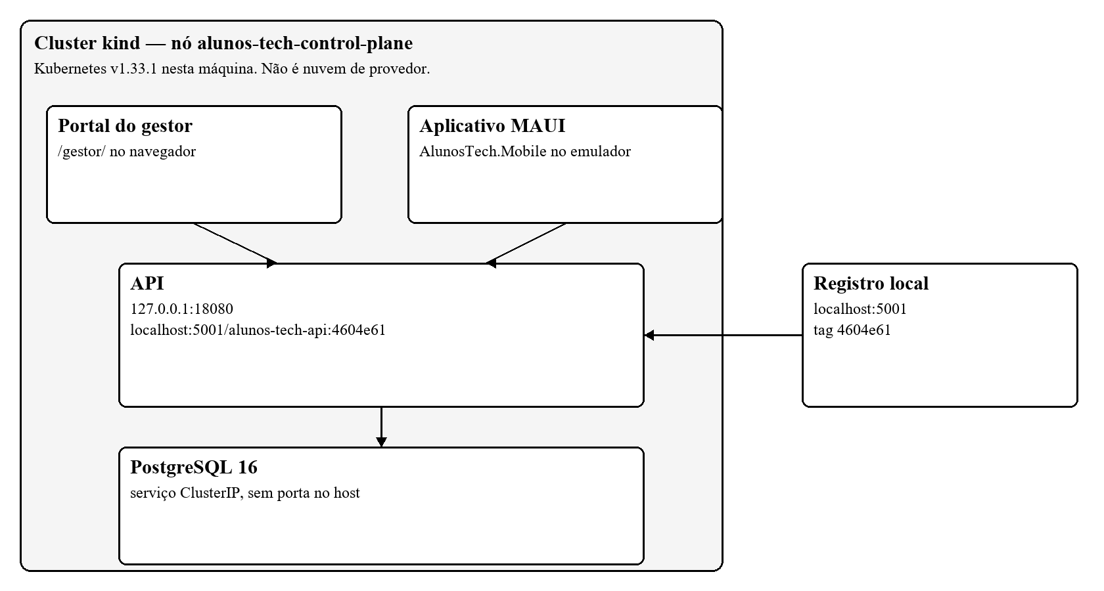
Figura 1 — Portal, aplicativo MAUI, API, PostgreSQL e registro local
Fonte: Elaborada pela autora.
2.2 Ambiente que executa hoje
O Dockerfile da raiz pretende uma imagem de dois estágios: parte do SDK 8.0.427, publica src/Api/AlunosTech.Api/AlunosTech.Api.csproj, inclusive as páginas de wwwroot, e fecha em aspnet:8.0.33, na porta 8080, com o usuário 1654 (DOCKER, [s.d.]b). Esse build não construiu. A imagem aplicada no cluster saiu de Dockerfile.cluster, a partir de aspnet:10.0, com o publish net8.0 e roll-forward, e está em localhost:5001/alunos-tech-api:4604e61 (Apêndice C – Trechos de código).
O Docker Compose sobe somente o PostgreSQL 16 Alpine. Há volume nomeado, rede do projeto, porta presa a 127.0.0.1 e verificação pg_isready. A API não é serviço do Compose. Subir o banco não publica a plataforma (DOCKER, [s.d.]a). A API local conecta com o papel alunos_tech_app. O superusuário fica para a administração do schema.
O fluxo no GitHub Actions continua só na integração: restaura, compila, testa e constrói com push falso. Esse job não publicou a imagem nem atualizou o cluster. A entrega local é a que enviou a tag já citada: o docker push gravou o digest sha256:e7771da68970 e o kubectl rollout terminou com as duas réplicas disponíveis. O EOF do daemon, na consulta a mcr.microsoft.com, é o motivo de o Dockerfile da raiz não ter sido a imagem aplicada.
2.3 Segurança da API e das credenciais
A autenticação é JWT com HMAC-SHA256, emissor, audiência, validade de oito horas e tolerância de um minuto (MICROSOFT, [s.d.]a). Sem chave de pelo menos 32 caracteres a API não inicia. O login é anônimo. A conta de gestor vem da configuração e recebe o papel Gestor, sem identificador de aluno. O colaborador só entra se a senha de desenvolvimento conferir e se existir aluno com aquele e-mail; o token leva o claim alunoId. Matrícula e chamado exigem bearer. O gestor opera qualquer aluno. O colaborador que enviar outro identificador recebe 403.
As senhas e a chave em appsettings são valores de desenvolvimento, no mesmo espírito do placeholder já usado no banco local. Não são segredo de produção. No cluster, chave e cadeia de conexão saem do Secret alunostech-api. O kubectl exec na API devolveu uid=1654(app). O papel do banco continua sem DELETE. O PostgreSQL do cluster não tem Service externo.
2.4 Manifestos aplicados neste cluster
O Deployment pede duas réplicas, atualização gradual com nenhuma indisponível e uma extra durante a troca, usuário e grupo 1654, pedido e limite de CPU e de memória. A prontidão consulta GET /health/ready. Essa rota testa a conexão com o PostgreSQL e fica Unhealthy se o banco não responder, de modo que o Service não mande tráfego a um pod sem persistência. A vida consulta GET /health/live, que só confirma o processo e não depende do banco, para não reiniciar a API numa falha transitória de rede (MICROSOFT, [s.d.]e). O HorizontalPodAutoscaler varia de duas a seis réplicas com alvo de 70% de CPU (KUBERNETES, [s.d.]). A imagem em deploy/kubernetes/api-deployment.yaml é localhost:5001/alunos-tech-api:4604e61.
O kubectl get nodes mostrou alunos-tech-control-plane Ready, Kubernetes v1.33.1. O Service nasceu como LoadBalancer e ficou com EXTERNAL-IP pending, porque o kind não entrega endereço de balanceador. O mecanismo que respondeu foi NodePort 30080, publicado pelo kind na porta 18080 do host. GET http://127.0.0.1:18080/health/live e /health/ready devolveram 200 e o corpo Healthy.
O metrics-server foi instalado com --kubelet-insecure-tls. O kubectl top pods listou CPU e memória dos pods da API e do banco. O HPA alunostech-api existe, com mínimo 2, máximo 6 e alvo de 70% de CPU. Na primeira leitura estável, o alvo apareceu como cpu: 10%/70% e a condição ScalingActive veio ValidMetricFound. Depois que o Docker Desktop voltou e os pods reiniciaram, a mesma leitura mostrou cpu: 145%/70% e o número de réplicas subiu a 6, que é o máximo do objeto. Não há Prometheus, Grafana nem regra de alerta instalados. A coleta que respondeu é o metrics-server, o kubectl top e o próprio HPA.
2.5 Leitura operacional do pipeline e da imagem
O job hospedado no GitHub Actions constrói a imagem e não a publica. Depois do checkout, configura o SDK 8, restaura o projeto da API — e, com ele, domínio, aplicação e infraestrutura —, compila em Release e executa dotnet test quando acha projeto de teste. O Buildx lê o Dockerfile da raiz com push falso. Esse job não envia a tag e não atualiza este cluster.
A entrega executada foi local. A imagem localhost:5001/alunos-tech-api:4604e61 foi publicada no registro local e o kubectl rollout concluiu com as réplicas disponíveis. O job do GitHub não enxerga esse registro nem esse nó. O push falso descreve só o workflow hospedado, não a tag que o cluster puxou.
A imagem do cluster roda com o usuário 1654, na porta 8080, sem diagnóstico do runtime. Não há certificado nem ingresso. A sonda de prontidão é a condição para o pod receber pedido, e foi essa a rota que ficou Healthy antes de o Service entregar tráfego. O ambiente obtido é o cluster local automatizado na entrega da tag 4604e61, com um único nó.
Uma requisição observada no cluster entra pelo host em 127.0.0.1:18080. O kind entrega essa porta ao NodePort. A sonda /health/ready abre escopo, testa o PostgreSQL interno e responde Healthy. A sonda /health/live não consulta o banco. O aplicativo MAUI, no emulador, usou adb reverse dessa mesma porta e recebeu HTTP 201 na matrícula. O plano de controle que chamou as sondas foi o kubelet deste nó, não um conjunto de regiões.
2.6 Inventário do que está em execução
Convém fechar o capítulo com o inventário, para que o cluster local não seja lido como nuvem de provedor. O Compose sobe só o PostgreSQL. A imagem do cluster saiu de Dockerfile.cluster, foi enviada a localhost:5001 e está aplicada na API. API e PostgreSQL rodam no kind, no nó alunos-tech-control-plane, Kubernetes v1.33.1. As sondas responderam Healthy. Uma leitura anterior do HPA chegou a seis réplicas com a CPU acima de 70% do pedido; a Figura 11 mostra a leitura posterior, com 2 réplicas e CPU em 2% de 70%.
Fora desta máquina continuam o registro público, o certificado TLS, o painel de métricas e qualquer balanceador de AWS, Azure ou Google. O endereço que funcionou é o NodePort do kind em 127.0.0.1:18080. O job do GitHub não enxerga esse cluster. A resiliência observada aqui é a de um nó, com troca de pods, sonda e HPA. Não é a de uma região de provedor.
3. GERENCIAMENTO ÁGIL DO PROJETO
3.1 Método e comunicação
A comunicação entre as frentes da Alunos Tech — domínio, banco, API e clientes — foi tratada como problema de gestão, não só como problema de código. O Scrum organiza objetivo, incremento e revisão (SCHWABER; SUTHERLAND, 2020). O Kanban mostra a coluna de cada história e limita o que pode estar em andamento. O critério de pronto exige artefato utilizável: regra no domínio ou no banco, endpoint ou script, e verificação executada. Texto que anuncia um recurso sem o arquivo correspondente não fecha a história. O Manifesto Ágil sustenta a preferência por software funcionando e por resposta à mudança (BECK et al., 2001).
Não se inventa aqui uma equipe com papéis ocupados por pessoas que não atuaram. O backlog é o quadro da frente técnica deste PIM. A revisão compara o objetivo do ciclo com o teste, com o script ou com a tela que chama a API. Essa disciplina evita que a integração entre matrícula e chamado volte a ser combinada por recado.
3.2 Backlog e histórias
O épico de alunos pede cadastro com nome, e-mail, cargo opcional e situação ativa, porque o login do colaborador procura o e-mail nessa tabela. O épico de cursos pede título, descrição opcional, carga horária positiva e situação ativa. O épico de matrículas pede a inclusão de um par aluno-curso, a recusa de identificador vazio, a recusa de aluno ou curso inexistente e a recusa de duplicidade. A história de lote pede um procedimento que grave a linha inteira e ignore o par já existente. O épico de chamados pede título, descrição, prioridade num conjunto finito e status, sempre ligados a um aluno. A habilitação pede contêiner do banco, migração, testes, pipeline, autenticação, clientes e manifestos.
A ordem seguiu a dependência. Sem aluno e curso não há matrícula. Sem caso de uso não há endpoint. Sem endpoint autenticado o cliente web seria uma proposta. Cada história carrega o critério que a Sprint usa na revisão, e não uma estimativa em pontos que este trabalho não mediu.
3.3 Ciclos de entrega
A Sprint 1 teve por objetivo deixar o ambiente e o domínio reproduzíveis. Entregou o Compose do PostgreSQL, a solution em quatro projetos de produção mais o de teste, e as entidades com estado protegido. A revisão conferiu o contêiner saudável e a compilação da solution.
A Sprint 2 teve por objetivo isolar a regra da interface. Entregou repositórios, DTOs e os casos de uso de matrícula e de chamado. A matrícula valida identificadores, existência e duplicidade. O chamado valida a prioridade. A revisão ficou nos testes de unidade da matrícula, escritos no ciclo seguinte e já previstos como prova dessa regra.
A Sprint 3 teve por objetivo persistir e expor. Entregou as migrations, o script com índices, procedimento, função e gatilho, e os endpoints de matrícula e de chamado, com falha de domínio em HTTP 400. A revisão executou o procedimento dentro de uma transação desfeita, para não deixar dado de ensaio.
A Sprint 4 teve por objetivo verificar e construir a imagem. Entregou quatro testes aprovados e o pipeline que compila e gera a imagem sem publicá-la. A revisão do manual, feita depois, reabriu o backlog: o procedimento não preenchia as colunas obrigatórias, o pipeline apontava para um caminho antigo, e JWT, sondas, web e móvel existiam só no texto.
O incremento de adequação entregou o login, a autorização, as rotas de saúde, o portal, a página do navegador, o aplicativo MAUI, o INSERT completo, o papel de banco e a subida do cluster kind. O desktop permaneceu fora do pronto. Registro público e provedor de nuvem também.
3.4 Acompanhamento e melhoria
O acompanhamento não usa percentual de conclusão. Usa a coluna do quadro e o resultado do comando. História em revisão só sai quando o teste passa, o script aplica ou a página chama o endpoint. A retrospectiva deste PIM fixou três correções de processo. A primeira: o capítulo não pode usar o verbo implementar para arquivo inexistente. A segunda: script SQL precisa ser ensaiado no esquema da migration, não num esquema imaginado com valor padrão. A terceira: pipeline e Dockerfile precisam apontar para o mesmo projeto, senão a imagem que o texto chama de construída não constrói.
Essas correções são o conteúdo ágil aplicado à mudança de requisito. O manual exigiu web, móvel, Kubernetes utilizável por sondas reais e pipeline que gera imagem. O backlog absorveu o acréscimo, o incremento entregou o mínimo honesto e a documentação passou a distinguir execução de desenho. É esse o mecanismo de comunicação que substitui a ferramenta solta: um item, um critério e um artefato no repositório.
3.5 Quadro e definição de pronto
O quadro usado tem quatro colunas: a fazer, em andamento, em revisão e pronto. O limite de em andamento evita abrir o cliente móvel antes de existir autorização, ou escrever o manifesto antes de existir a rota de saúde. Uma história só entra em revisão com o caminho do arquivo indicado. Só entra em pronto com a verificação correspondente: compilação, teste, script aplicado ou página que chama o verbo.
A definição de pronto da matrícula ilustra o critério. Não basta o caso de uso devolver um identificador no teste. É preciso o endpoint exigir token, o banco recusar o par duplicado e o procedimento, no lote, preencher as colunas que a migration deixou sem padrão. A definição de pronto do chamado ilustra o outro fluxo: prioridade válida, aluno existente e gatilho capaz de renovar UpdatedAt sem o cliente enviar a data. A definição de pronto da nuvem local exige o nó Ready, as duas sondas em Healthy, a imagem no registro local e o objeto do HPA. Registro público e provedor ficam fora dessa coluna.
O planejamento de cada Sprint partiu dessas definições, não de uma velocidade inventada. A revisão olhou o incremento. A retrospectiva devolveu ao quadro o que a evidência não sustentava. Esse ciclo é o uso da metodologia ágil neste PIM: poucas cerimônias, critério observável e mudança de escopo registrada quando o manual exigiu mais do que a proposta inicial continha.
A história do cliente móvel saiu de “a fazer” quando o login do colaborador já devolvia alunoId. A página /colaborador/ entrou em revisão ao chamar os três verbos. O aplicativo MAUI só entrou em pronto depois do HTTP 201 no emulador. A história do cluster entrou em pronto com o nó Ready, o push local e o rollout. Registro público continua fora. O quadro é o que impede chamar de loja o APK do emulador.
O limite do quadro também protege o prazo. História sem evidência não avança para abrir outra frente. Por isso o desktop não ocupou a coluna de em andamento ao mesmo tempo que a correção do procedimento: os dois competiriam pela mesma revisão e o texto tenderia a antecipar a tela. O procedimento voltou ao pronto só depois do CALL no esquema real, com a segunda chamada inserindo zero linhas e com o ROLLBACK limpando o ensaio. O desktop ficou em a fazer, com a arquitetura escrita e sem projeto. Esse corte é a melhoria contínua aplicada a um PIM: menos itens simultâneos e nenhum item promovido por expectativa.
4. ENGENHARIA DE SOFTWARE E PROGRAMAÇÃO EM .NET
4.1 Objetos, SOLID e módulos
O domínio representa aluno, curso, matrícula e chamado com propriedades de escrita privada. Nome, e-mail, carga horária e prioridade são validados na construção. A falha de negócio é DomainException, não um código HTTP (MICROSOFT, [s.d.]c). A plataforma é .NET 8 (MICROSOFT, [s.d.]d). A dependência aponta para dentro: o domínio não referencia aplicação, infraestrutura nem ASP.NET Core (MARTIN, 2019).
A responsabilidade única aparece na divisão da solution AlunosTech.sln. AlunosTech.Domain guarda entidade, enumeração e exceção. AlunosTech.Application guarda DTO, contrato de repositório e caso de uso. AlunosTech.Infrastructure guarda o contexto, o mapeamento Fluent, a migration e o repositório. AlunosTech.Api guarda controller, filtro, token, sondas e páginas. AlunosTech.Tests referencia a aplicação e substitui o repositório. Aberto para extensão, o caso de uso recebe interface; fechado para alteração casual, a regra de duplicidade não mora no controller. A substituição de princípio fica no teste, que não precisa do PostgreSQL. A segregação evita um repositório genérico exposto ao cliente HTTP. A inversão está no registro de injeção: o controller pede o caso de uso, e o caso de uso pede a interface.
4.2 Padrões, fluxo e desempenho
O padrão Repository isola a consulta. AddAsync chama SaveChangesAsync na hora, então não há classe Unit of Work. Cada inclusão é uma transação do Entity Framework. O DTO atravessa a borda HTTP sem expor a entidade. A injeção registra infraestrutura, os dois casos de uso e o emissor de token como singleton. O filtro DomainExceptionFilter, registrado nos controllers, devolve 400 com a mensagem de domínio. Não é middleware. DbUpdateException, típica do índice único quando duas requisições ganham a corrida, não é convertida em 400.
O fluxo da matrícula é curto. O controller exige o token e confere o papel. O caso de uso recusa identificador vazio, aluno ausente, curso ausente e par já existente, e só então cria a matrícula ativa. O chamado recusa prioridade fora do conjunto e aluno ausente. A leitura dessas checagens percorre a coleção em memória. Isso é simples e é limitado: a lista cresce com a tabela. A garantia sob concorrência não é essa leitura. É o índice único do par aluno-curso, descrito no capítulo de banco. A manutenção futura pode trocar a leitura por consulta filtrada sem mudar o cliente, porque o contrato do endpoint permanece o identificador devolvido.
Os testes de unidade cobrem matrícula válida, aluno inexistente, curso inexistente e matrícula repetida, com Moq e FluentAssertions. A suíte aprovou os quatro fatos. Não há teste de carga, teste do filtro HTTP nem teste de tela. A manutenção se apoia na compilação separada dos projetos e nesse núcleo de regra protegido. O que não está coberto permanece dívida visível, não qualidade implícita.
4.3 Módulo desktop proposto
O eixo de programação aplicada pede propor o módulo desktop e a arquitetura, não afirmar que a tela foi construída. A proposta é um projeto à parte na mesma solution, sem referência à infraestrutura e sem cadeia de conexão. Ele chamaria POST /api/auth/login, POST /api/matriculas e POST /api/chamados com o token do gestor, e uma operação futura de lote apontaria para o procedimento já existente, por um endpoint que este repositório ainda não tem. A fila de chamados e a matrícula em lote ficariam nessa tela. A regra continuaria no domínio e no banco.
Não há projeto WinForms, WPF nem outro binário desktop. O projeto MAUI que existe é o aplicativo do colaborador, descrito no capítulo dos clientes, e não ocupa o lugar desta proposta. A arquitetura proposta do desktop continua alinhada ao que a web e o aplicativo fazem: um cliente, um token e a mesma API.
4.4 O que a manutenção precisa preservar
A manutenção do núcleo depende de três invariantes. A primeira é a escrita privada do estado: outro projeto não altera o status da matrícula por atribuição solta. A segunda é a exceção de domínio carregando a regra, e o filtro traduzindo só essa exceção. A terceira é o teste do caso de uso sem banco, para que uma mudança de mensagem ou de ordem de validação quebre a suíte antes de quebrar o portal. Quebrar uma dessas invariantes exige revisão, não um ajuste só na página.
O desempenho aceitável para o escopo é o da gravação pontual. Não se promete tempo de resposta sob centenas de usuários, porque não houve ensaio de carga. O ponto já conhecido de custo é a leitura integral na checagem de duplicidade e no login do colaborador. A correção natural, quando a tabela crescer, é uma consulta por e-mail e uma consulta pelo par aluno-curso, mantendo o índice único como última barreira. Antecipar essa consulta no texto sem tê-la no código repetiria o erro que este trabalho corrige.
O módulo desktop, se for construído depois, entra como mais um adaptador. Ele não recebe permissão de apagar linha, porque o papel da API também não recebe. Ele não valida duplicidade sozinho, porque dois clientes divergiriam. A estrutura modular já deixa esse encaixe: novo projeto, mesma aplicação, nenhuma referência ao contexto do Entity Framework.
A suíte atual protege quatro decisões, não a interface. No sucesso, aluno e curso existem, o par é novo e o caso de uso devolve o identificador da matrícula criada. Na ausência de aluno, a exceção ocorre antes de gravar. Na ausência de curso, o mesmo. Na matrícula repetida, a leitura encontra o par e a gravação não é chamada. Os repositórios são substitutos. O teste não abre PostgreSQL e não pede token: autenticação e índice único ficam fora dessa suíte, de propósito, e por isso não são tratados como cobertos por ela. A manutenção dessa fronteira importa. Um teste que passasse a exigir o banco deixaria de ser a prova rápida da regra e passaria a ser um ensaio de integração, que este repositório ainda não possui.
5. PERSISTÊNCIA E PROGRAMAÇÃO EM BANCO DE DADOS
5.1 Modelo seguro e consultas
O gerenciamento de informações da Alunos Tech cabe em quatro tabelas. Alunos guarda identificador, nome, e-mail, cargo opcional, situação e carimbos. Cursos guarda título, descrição opcional, carga horária e situação. Matriculas guarda aluno, curso, status, data da matrícula e carimbos. ChamadosSuporte guarda aluno, título, descrição, status, prioridade e carimbos. As chaves primárias são uuid. As estrangeiras de matrícula e de chamado usam ON DELETE RESTRICT: o banco recusa apagar aluno ou curso ainda referenciado (POSTGRESQL GLOBAL DEVELOPMENT GROUP, [s.d.]a). O mapeamento é Fluent API pelo Npgsql, nas migrations InitialCreate e AddEntitiesAndMappings (MICROSOFT, [s.d.]b; NPGSQL, [s.d.]). Não há valor padrão de banco para o identificador da matrícula, para o status nem para as datas. Quem insere precisa preencher a linha.
A otimização está nos índices, não numa reescrita especulativa de consulta. Há índice em Matriculas.AlunoId, em Matriculas.CursoId e em ChamadosSuporte.AlunoId, para o filtro e a junção por um dos lados. O índice único UX_Matriculas_AlunoId_CursoId é ao mesmo tempo regra de negócio e controle de concorrência. Duas transações podem não ver a matrícula uma da outra e tentar gravar o mesmo par; a segunda falha no único, ou é ignorada quando o comando usa ON CONFLICT. A Figura 2 deixa esse par único visível entre aluno, curso, matrícula e chamado.
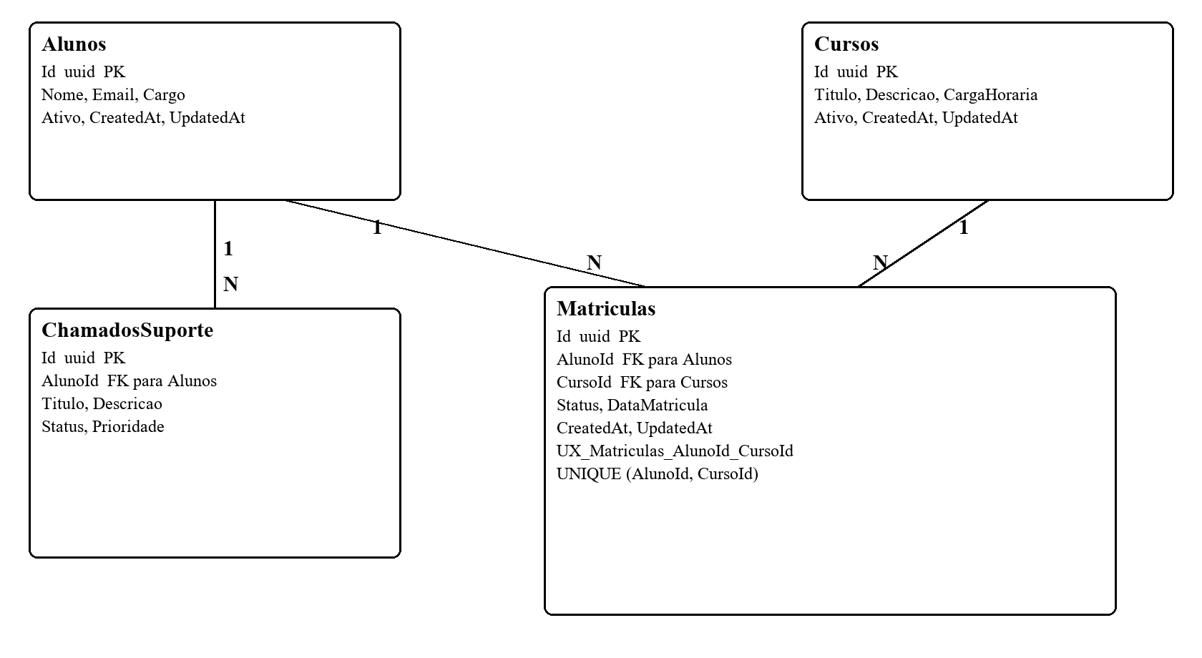
Figura 2 — Aluno, curso, matrícula e chamado, com o par único
Fonte: Elaborada pela autora.
A segurança do banco não se esgota nesse índice. O script cria o papel alunos_tech_app, com uso do schema, SELECT, INSERT e UPDATE nas quatro tabelas, sem DELETE, e com execução de sp_MatricularAlunoEmLote (Apêndice B – Tabelas e o procedimento). A API local conecta com esse papel. Um ensaio de exclusão foi negado pelo PostgreSQL e a transação foi desfeita. O papel postgres continua reservado à administração do schema e às migrations. Senha de desenvolvimento do papel de aplicação está no script, como placeholder, e deve ser trocada fora do repositório antes de qualquer ambiente compartilhado.
5.2 Programação no banco
sp_MatricularAlunoEmLote(uuid, uuid[]) recusa aluno nulo e lista sem curso. O INSERT informa Id, AlunoId, CursoId, Status 1, que é a matrícula ativa, DataMatricula, CreatedAt e UpdatedAt. O identificador vem de gen_random_uuid() e as três datas de NOW(). Cursos repetidos na mesma chamada caem num DISTINCT. O NOT EXISTS evita o par já gravado, e ON CONFLICT DO NOTHING cobre a corrida. GET DIAGNOSTICS conta as linhas inseridas. Não há COMMIT dentro do procedimento: a transação pertence a quem chama, como recomenda o próprio SGBD para rotina que precisa poder ser desfeita.
A função fn_chamados_suporte_set_updated_at grava NOW() em UpdatedAt e devolve NEW. O gatilho tr_chamados_suporte_set_updated_at a dispara antes da atualização de cada chamado. Assim o carimbo não depende de a aplicação lembrar o campo.
No PostgreSQL local, o script foi aplicado de fato. Uma transação de ensaio criou aluno e dois cursos, chamou o procedimento e obteve duas matrículas com status, identificador e data preenchidos. A segunda chamada do mesmo par inseriu zero linhas. Um UPDATE de chamado fez o gatilho renovar UpdatedAt. O ROLLBACK encerrou o ensaio. O comportamento descrito é o que o banco executou, não uma leitura do script isolada.
5.3 Transação na API e concorrência
O caso de uso grava uma matrícula por SaveChangesAsync. Essa gravação é uma transação. A leitura anterior, que procura duplicidade na coleção, é outra operação. Entre as duas, outra requisição pode inserir o mesmo par. O índice único é o controle dessa corrida na API. O procedimento, no lote, usa a cláusula de conflito dentro do próprio comando. Os dois caminhos protegem a mesma regra por mecanismos diferentes, e o capítulo não os apresenta como se fossem um só.
Não há nível de isolamento customizado nem bloqueio consultivo. O controle de concorrência entregue é o índice único, o ON CONFLICT e a transação de cada gravação. Isso basta para a matrícula duplicada. Não basta para um relatório analítico sob carga, que este trabalho não implementou.
5.4 O que cada rotina garante
O procedimento garante a matrícula em lote sem depender de padrão de coluna. Se a lista trouxer o mesmo curso duas vezes, uma linha basta. Se o par já existe, a chamada termina sem erro e com contagem zero, o que permite repetir a operação. Se o aluno vem nulo, a rotina falha antes de gravar. Ela não cria aluno nem curso: a chave estrangeira continua dona dessa integridade. Por isso o ensaio precisou inserir os pais antes do CALL.
A função não contém regra de prioridade nem de status. Ela só impede que uma atualização de chamado deixe o carimbo antigo. O gatilho amarra essa função à tabela certa e ao momento certo, antes da escrita. Uma alteração futura de título passa pela função mesmo que o cliente esqueça o campo. Isso é auditoria mínima, não trilha histórica de versões. Não há tabela de log.
A transação do ensaio mostra o terceiro elemento. Como o procedimento não confirma sozinho, o ROLLBACK desfez aluno, curso, matrícula e chamado de teste. A mesma propriedade serve à aplicação: quem chamar o lote pode juntá-lo a outra escrita e desfazer o conjunto. A API, hoje, não chama o procedimento. Ela grava uma matrícula pelo repositório. Os dois mecanismos coexistem sem se substituir. Documentar o lote como se a tela já o disparasse seria antecipar o endpoint que a proposta desktop ainda espera.
O papel de aplicação fecha o mesmo desenho pelo privilégio, não pela convenção. Ele pode ler e gravar as quatro tabelas e executar o lote. Não pode apagar. O ensaio confirmou a negativa e não deixou a linha de teste. A API de desenvolvimento já usa esse usuário na cadeia de conexão. As migrations continuam a cargo do administrador, porque criar tabela e índice não é papel do runtime. Assim, uma falha no portal não ganha o direito de esvaziar Matriculas ou Alunos. O índice único continua necessário: impedir a segunda matrícula é regra de negócio, e o papel mínimo não a expressa. Os dois controles se completam. Um sem o outro deixaria ou a duplicidade ou a exclusão acidental sem resposta no banco.
A otimização permanece proporcional ao que a plataforma consulta. O filtro por aluno, na matrícula e no chamado, usa o índice da chave estrangeira. O par aluno-curso usa o único. Não se criou índice extra sobre título ou descrição, porque não há busca textual no caso de uso. Criá-lo agora seria aparência de desempenho, sem consulta que o aproveitasse. Quando existir listagem, o índice deve nascer com ela. Até lá, o plano de execução relevante é o da inclusão: a unicidade é verificada pelo índice, e o gatilho só escreve o carimbo da linha que já será atualizada. O custo fica ao lado da escrita que o negócio de fato faz.
6. CLIENTES WEB E MÓVEL
6.1 Integração pela mesma API
Desenvolver aplicações web e móvel, no enunciado, não se cumpre com um desenho de tela. O portal e a página de navegador estão em wwwroot e são servidos pela API. O aplicativo é o projeto MAUI, fora dessa pasta, e chama o mesmo host. Não há política de CORS no navegador porque ele fala com o host que entregou a página. O portal do gestor responde em /gestor/. A página do colaborador responde em /colaborador/, com viewport móvel. Os três clientes usam POST /api/auth/login, POST /api/matriculas e POST /api/chamados. O corpo da matrícula leva aluno e curso. O corpo do chamado leva aluno, título, descrição e prioridade. A resposta de sucesso devolve o identificador. A falha de domínio volta 400. A credencial recusada volta 401. O papel insuficiente volta 403.
Essa integração ataca ao mesmo tempo o gerenciamento de informações e a comunicação entre equipes. O gestor deixa de anotar a matrícula fora do chamado, e o colaborador deixa de pedir suporte por canal sem registro. Os dois veem o status devolvido pela API, não uma confirmação local.
6.2 Portal do gestor
O gestor autentica com a conta de configuração. O token traz o papel Gestor e não traz alunoId. Por isso o formulário pede o identificador do colaborador tanto na matrícula quanto no chamado. A autorização deixa esse papel operar qualquer aluno. O portal não lista turmas, não edita cadastro e não consulta histórico. É o cliente mínimo que exercita o contrato. A ausência de listagem é limite do incremento, não uma tela esquecida no texto: não existe endpoint de leitura no repositório, e o portal não finge que existe.
6.3 Cliente móvel do colaborador
O aplicativo do colaborador é o projeto src/Mobile/AlunosTech.Mobile, em .NET MAUI, com tela própria de login, matrícula e chamado. O login usa o e-mail colaborador@alunostech.local; o token traz o alunoId, e a tela envia a matrícula e o chamado com esse identificador. No emulador, com adb reverse da porta 18080, o log registrou MATRICULA 201. A página /colaborador/ é um cliente web de navegador, não este aplicativo. Não há pacote na App Store nem na Play Store. O alvo net8.0-windows10.0.19041.0 compilou, mas o processo morreu com REGDB_E_CLASSNOTREG antes de qualquer HTTP.
O alvo Android compilou depois de instalada a API 34 e de o build sair de um caminho sem o caractere especial do diretório. O APK de depuração rodou no emulador Medium_Phone_API_37.0 e usou o curso semeado no PostgreSQL do cluster. A autorização é a mesma do portal, com um poder menor: o aplicativo não envia outro aluno além do claim.
6.4 O que permanece proposta
O módulo desktop, detalhado no capítulo de engenharia, não tem projeto neste repositório. O portal web e a página de navegador estão na imagem. O aplicativo MAUI é outro projeto e foi executado no emulador. O desktop segue apenas descrito, como consumidor futuro do mesmo token, sem WinForms e sem WPF.
6.5 Limites comuns aos dois clientes
Os dois clientes compartilham o mesmo limite de produto. Não há tela de cadastro de aluno, não há listagem e não há edição. Quem demonstra o colaborador precisa de uma linha já gravada em Alunos, criada pela migration, pelo script ou por um insert administrativo. O gestor de desenvolvimento entra sem essa linha, porque a conta dele não é um aluno. Essa assimetria está no login e aparece na interface: um formulário pede o aluno, o outro o recebe do token.
O tratamento de erro também é comum. A página mostra o status e o corpo, sem traduzir cada falha para um texto próprio. Assim, a mensagem de domínio continua vindo da API, e uma mudança de validação não exige republicar regra no JavaScript. O token fica só na memória da página. Recarregar pede login de novo. Não há armazenamento durável no navegador. É pouco confortável e é adequado ao cliente mínimo, porque evita deixar credencial em arquivo estático.
A escalabilidade desses clientes é a da API que os serve. Não há estado de sessão no servidor. As réplicas do Deployment no kind atendem a página e o verbo, desde que enxerguem o mesmo banco interno e a mesma chave. A chamada do emulador usou esse Service.
O percurso da matrícula no aplicativo MAUI resume a integração móvel. O colaborador entra com o e-mail cadastrado e a senha do papel. A API devolve o token e o identificador. O aplicativo envia POST /api/matriculas com esse token para 127.0.0.1:18080, porta alcançada no emulador por adb reverse. O log do processo registrou HTTP 201. A página /colaborador/ é um cliente web adicional, de navegador, e não foi essa a matrícula executada no emulador. O portal do gestor continua o cliente web e escolhe o aluno. Nenhum desses clientes abre conexão com o PostgreSQL. O desktop segue só proposta.
O mesmo percurso, visto pelo gestor, fecha a comunicação entre quem capacita e quem pede suporte. O gestor entra com a conta de configuração, escolhe o aluno e o curso e recebe o identificador da matrícula. Se o par já existe, a mensagem de domínio aparece na página, vinda da API, sem uma segunda regra escrita no navegador. Em seguida o mesmo aluno pode ser indicado num chamado, com prioridade baixa, média ou alta. O colaborador, no aplicativo, só consegue abrir chamado para si. Os dois registros ficam no mesmo banco, ligados pelo mesmo identificador de aluno. A integração pedida no enunciado está nesse encontro: não são dois sistemas que depois serão conectados, são o portal, a página de navegador e o aplicativo no mesmo contrato. O que ainda não nasce dali é a fila visual de chamados e a matrícula em lote na tela. Ambas dependem de leitura e de um endpoint que o repositório não tem, e por isso permanecem na proposta do desktop, não numa captura inexistente destes clientes.
6.6 O que a página não decide
A página não escolhe o status da matrícula. Quem grava o valor ativo é o caso de uso, e o lote no banco grava o mesmo valor quando é chamado à parte. A página não escolhe a data. O carimbo nasce na entidade ou, no lote, em NOW(). A página não decide se o colaborador pode agir por outro aluno: isso é claim e papel, conferidos antes do caso de uso. Se a conferência falha, o formulário só exibe o 403. Não há ramo de JavaScript que grave mesmo assim.
Também não há segredo de produção dentro do HTML. A senha de desenvolvimento que aparece sugerida no portal do gestor é a mesma conta local já usada para o ensaio, e não uma credencial de cluster. O colaborador não recebe senha gravada na página além do valor inicial de desenvolvimento, que o operador substitui. O token não vai para localStorage. Fechar ou recarregar encerra a sessão naquele navegador. Essa escolha reduz conforto e reduz o tempo em que um terminal compartilhado permaneceria autenticado, o que combina com o uso corporativo pretendido, em que a máquina do colaborador não é um cofre.
A página entra na imagem porque está em wwwroot. A imagem publicada no registro local já contém o portal e a página. O aplicativo não está dentro dessa imagem: ele é o APK que chamou a API do cluster. O desktop, sem projeto e sem esse percurso, continua de fora.
6.7 Apresentação na ordem de uso
O percurso executado começa no emulador do aplicativo, não numa tela desenhada. A Figura 3 mostra o login já preenchido com colaborador@alunostech.local.
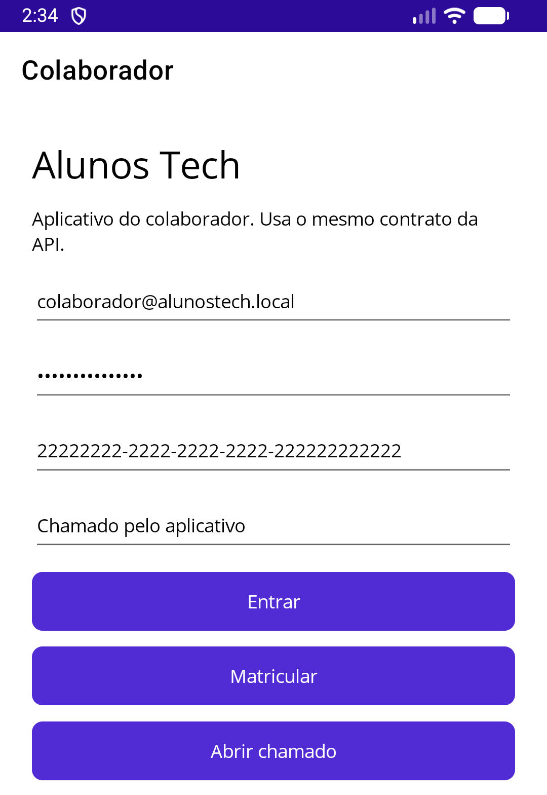
Figura 3 — Login do aplicativo MAUI no emulador
Fonte: Elaborada pela autora.
A matrícula seguinte, no curso 55555555-5555-5555-5555-555555555555, devolveu HTTP 201. A Figura 4 é essa resposta na tela do emulador.
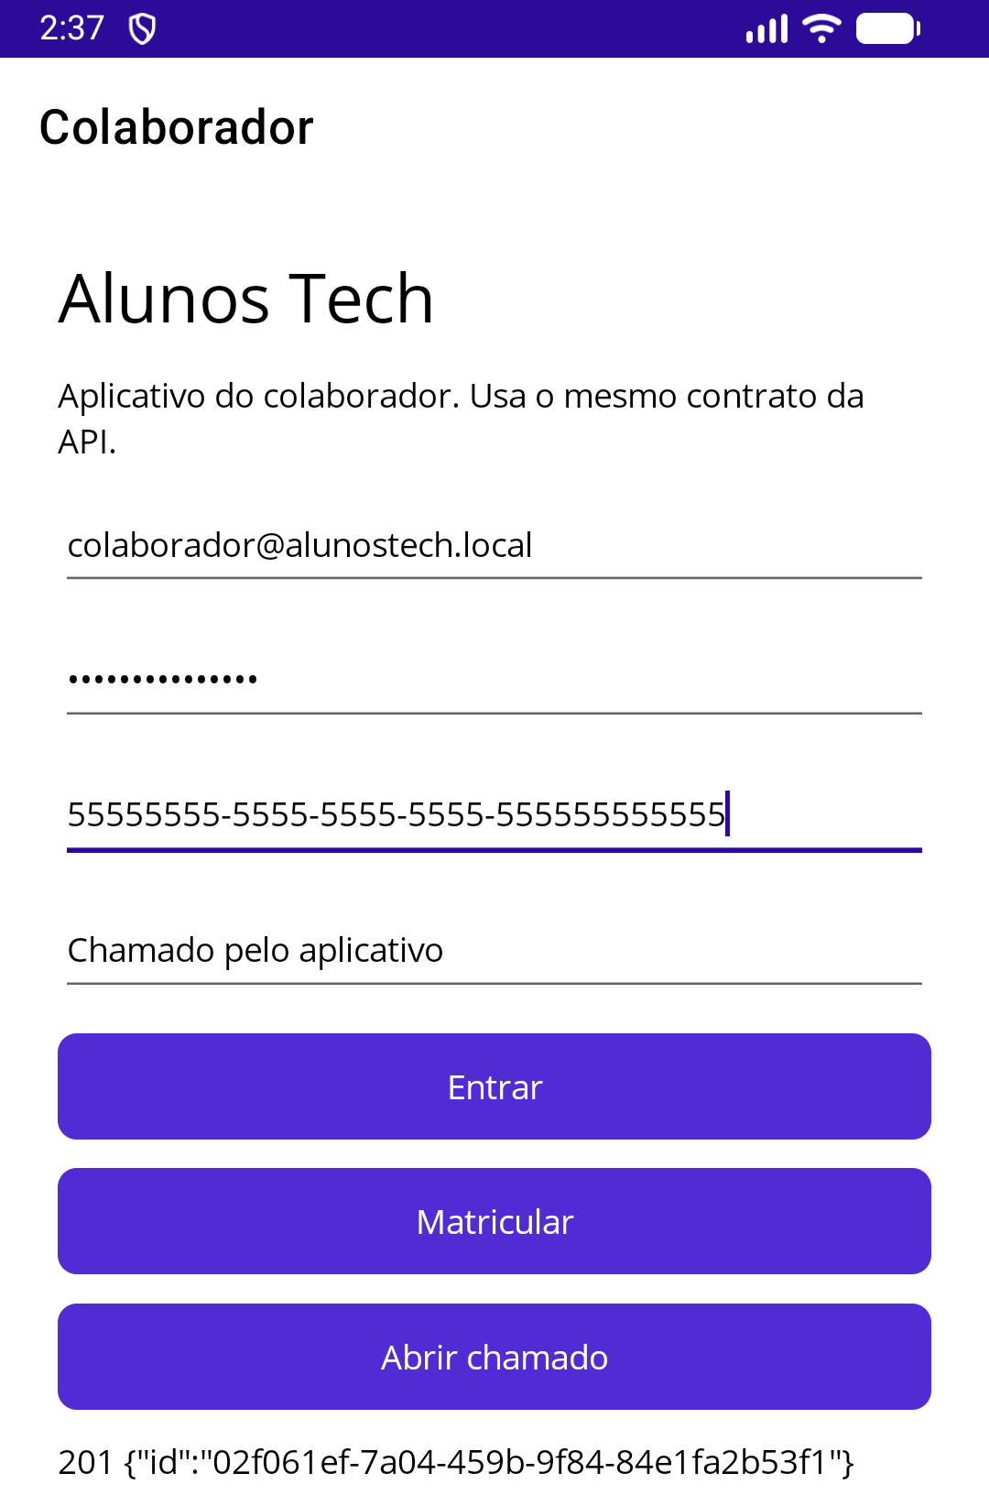
Figura 4 — Matrícula do aplicativo com HTTP 201
Fonte: Elaborada pela autora.
O chamado aberto na mesma tela, com o título “Chamado pelo aplicativo”, também devolveu HTTP 201.
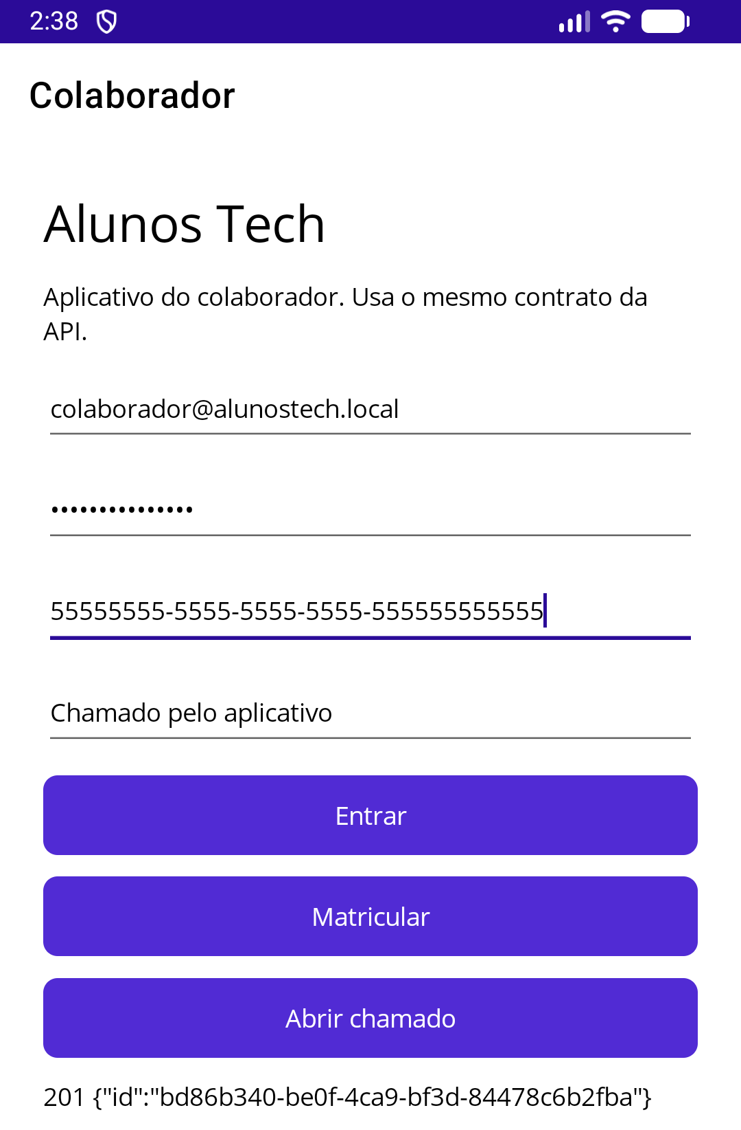
Figura 5 — Chamado aberto pelo aplicativo MAUI
Fonte: Elaborada pela autora.
O portal do gestor repete o contrato no navegador, em /gestor/. A Figura 6 é o login da conta gestor@alunostech.local.
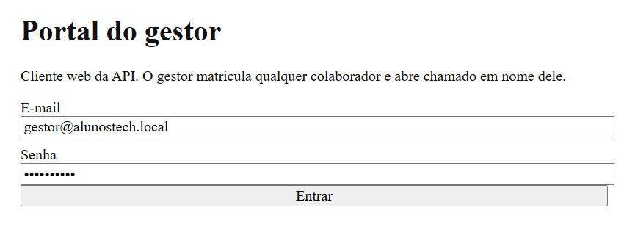
Figura 6 — Login do portal do gestor
Fonte: Elaborada pela autora.
A matrícula do curso 44444444-4444-4444-4444-444444444444 devolveu HTTP 201 para o aluno do colaborador.
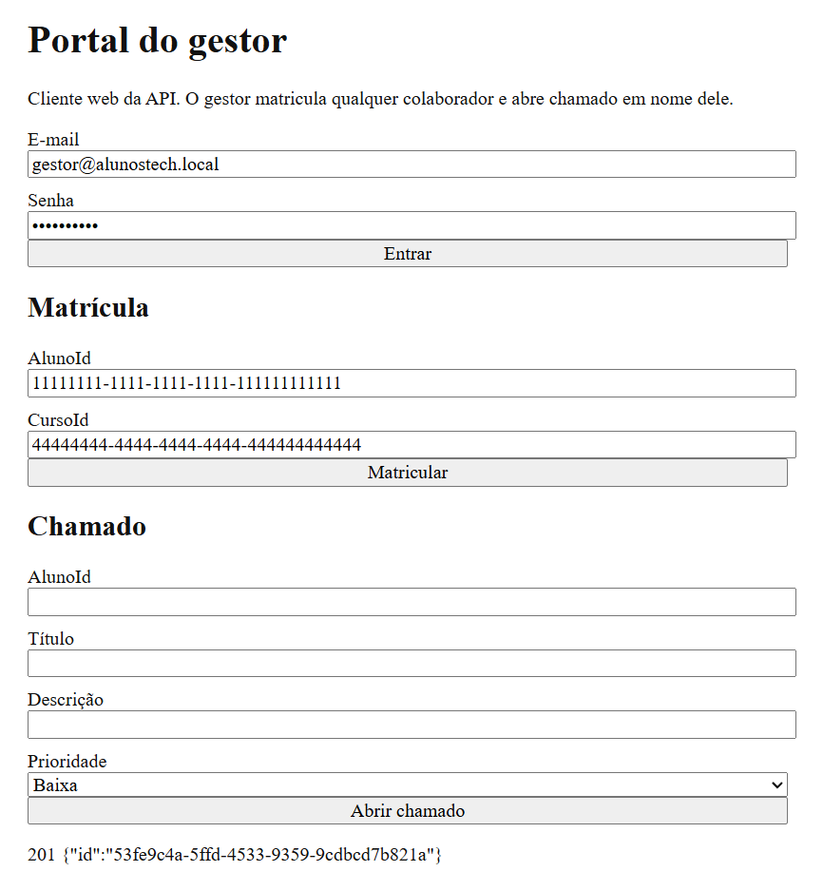
Figura 7 — Matrícula do portal com HTTP 201
Fonte: Elaborada pela autora.
O chamado do mesmo aluno, “Chamado pelo portal”, devolveu HTTP 201.
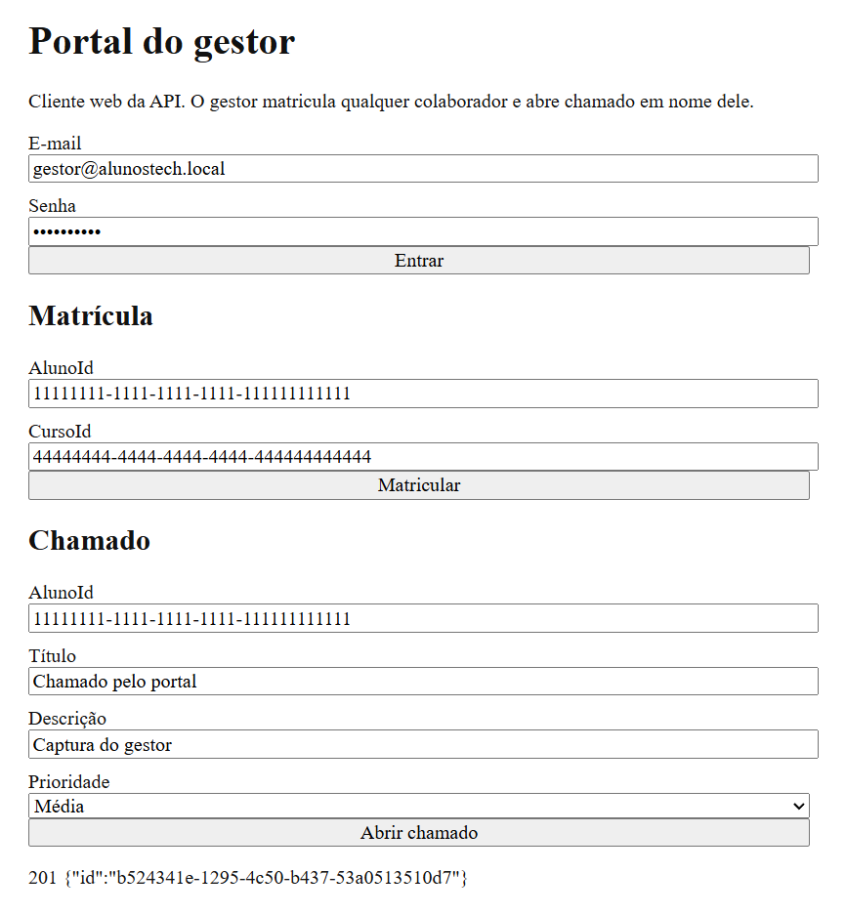
Figura 8 — Chamado aberto pelo portal do gestor
Fonte: Elaborada pela autora.
A matrícula repetida do par que já existia devolveu HTTP 400, com a mensagem de domínio na própria página.
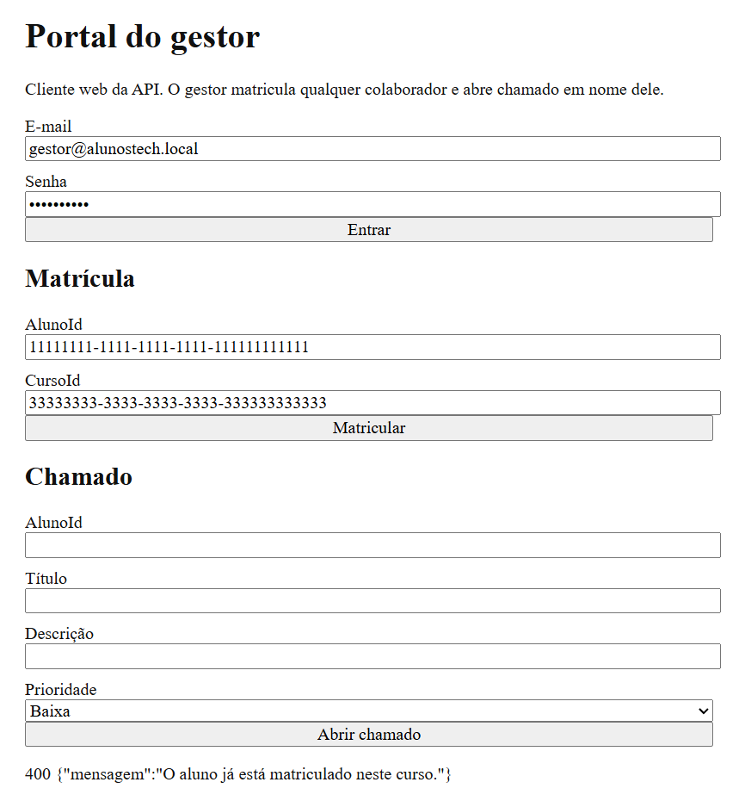
Figura 9 — Matrícula duplicada recusada pelo portal
Fonte: Elaborada pela autora.
A página /colaborador/ é um cliente web de navegador. A Figura 10 não substitui o emulador das Figuras 3 a 5.
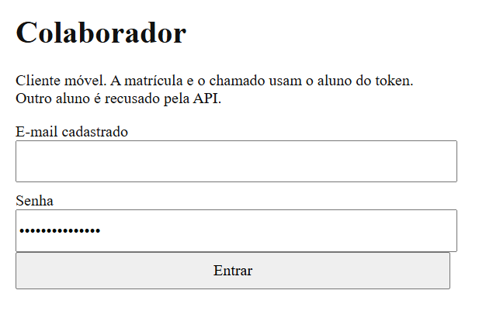
Figura 10 — Cliente web do colaborador no navegador
Fonte: Elaborada pela autora.

7. CONCLUSÃO
O objetivo geral era entregar uma solução tecnológica corporativa integrada para a Alunos Tech, com nuvem e DevOps, gestão ágil, programação .NET e programação de banco. Os eixos de aplicação, banco e gestão ágil foram atingidos; o de nuvem ficou no cluster kind desta máquina.
O que foi executado no código e nos ensaios locais compreende a API em camadas, o portal web do gestor, a página de navegador do colaborador, o JWT com os dois papéis, o PostgreSQL com chave, índice único, procedimento de lote, função, gatilho, transação e papel sem DELETE, os testes de matrícula e o gerenciamento por backlog, Sprints e Kanban. O módulo desktop foi proposto e não foi construído.
O que foi executado só no cluster local compreende o nó kind, o PostgreSQL em ClusterIP, o Deployment com usuário 1654, as sondas /health/live e /health/ready respondendo Healthy em 127.0.0.1:18080, o Service em NodePort depois de o LoadBalancer permanecer sem endereço, o metrics-server, o kubectl top e o HPA. Uma leitura anterior desse HPA chegou a seis réplicas com a CPU acima de 70% do pedido; a Figura 11 mostra a leitura posterior, com 2 réplicas e CPU em 2% de 70%. A imagem localhost:5001/alunos-tech-api:4604e61 foi enviada ao registro local e o rollout concluiu. O aplicativo MAUI, no emulador, recebeu HTTP 201 ao matricular o colaborador semeado. O Dockerfile que pede as imagens 8.0.427 e 8.0.33 não construiu, por EOF do daemon; a imagem que rodou partiu de aspnet:10.0 com roll-forward.
O que continua evolução compreende o registro público, a nuvem de provedor, a loja de aplicativo e o desktop. O job hospedado no GitHub não publicou a imagem nem atualizou o cluster. Não há pacote na App Store nem na Play Store, nem projeto WinForms ou WPF. A conclusão separa esses três grupos para não tratar o kind, o registro local e o emulador como se fossem a produção.

REFERÊNCIAS
BECK, Kent et al. Manifesto para desenvolvimento ágil de software. 2001. Disponível em: https://agilemanifesto.org/iso/ptbr/manifesto.html. Acesso em: 5 nov. 2026.
DOCKER. Compose file reference. [s.d.]a. Disponível em: https://docs.docker.com/reference/compose-file/. Acesso em: 5 nov. 2026.
DOCKER. Dockerfile reference. [s.d.]b. Disponível em: https://docs.docker.com/reference/dockerfile/. Acesso em: 5 nov. 2026.
GIL, Antonio Carlos. Métodos e técnicas de pesquisa social. 6. ed. São Paulo: Atlas, 2008.
KUBERNETES. Horizontal Pod Autoscaling. [s.d.]. Disponível em: https://kubernetes.io/docs/concepts/workloads/autoscaling/horizontal-pod-autoscale/. Acesso em: 5 nov. 2026.
MARTIN, Robert C. Arquitetura limpa: o guia do artesão para estrutura e design de software. Tradução de Samantha Batista. 1. ed. Rio de Janeiro: Alta Books, 2019. ISBN 978-85-508-0460-6.
MICROSOFT. Configurar a autenticação do portador JWT no ASP.NET Core. Redmond, [s.d.]a. Disponível em: https://learn.microsoft.com/pt-br/aspnet/core/security/authentication/configure-jwt-bearer-authentication. Acesso em: 5 nov. 2026.
MICROSOFT. Entity Framework Core. Redmond, [s.d.]b. Disponível em: https://learn.microsoft.com/pt-br/ef/core/modeling/. Acesso em: 5 nov. 2026.
MICROSOFT. Exceções e tratamento de exceções. Redmond, [s.d.]c. Disponível em: https://learn.microsoft.com/pt-br/dotnet/csharp/fundamentals/exceptions/. Acesso em: 5 nov. 2026.
MICROSOFT. Novidades no .NET 8. Redmond, [s.d.]d. Disponível em: https://learn.microsoft.com/pt-br/dotnet/core/whats-new/dotnet-8/overview. Acesso em: 5 nov. 2026.
MICROSOFT. Verificações de integridade no ASP.NET Core. Redmond, [s.d.]e. Disponível em: https://learn.microsoft.com/pt-br/aspnet/core/host-and-deploy/health-checks. Acesso em: 5 nov. 2026.
NPGSQL. Npgsql Entity Framework Core provider. [s.d.]. Disponível em: https://www.npgsql.org/efcore/. Acesso em: 5 nov. 2026.
POSTGRESQL GLOBAL DEVELOPMENT GROUP. Constraints. [s.d.]a. Disponível em: https://www.postgresql.org/docs/16/ddl-constraints.html. Acesso em: 5 nov. 2026.
POSTGRESQL GLOBAL DEVELOPMENT GROUP. Create trigger. [s.d.]b. Disponível em: https://www.postgresql.org/docs/16/sql-createtrigger.html. Acesso em: 5 nov. 2026.
POSTGRESQL GLOBAL DEVELOPMENT GROUP. Unique indexes. [s.d.]c. Disponível em: https://www.postgresql.org/docs/16/indexes-unique.html. Acesso em: 5 nov. 2026.
SCHWABER, Ken; SUTHERLAND, Jeff. O guia do Scrum: as regras do jogo. 2020. Disponível em: https://scrumguides.org/docs/scrumguide/v2020/2020-Scrum-Guide-PortugueseBR-3.0.pdf. Acesso em: 5 nov. 2026.

APÊNDICE A — CLUSTER LOCAL
O sistema ligado neste trabalho é o cluster kind nesta máquina, alcançado em 127.0.0.1:18080. Não é nuvem de provedor. A Figura 11 mostra as duas sondas em Healthy, o nó alunos-tech-control-plane em Ready e o HPA com 2 réplicas, CPU em 2% do pedido de 70%, mínimo 2 e máximo 6. Uma leitura anterior deste mesmo HPA chegou a 6 réplicas; a figura registra a leitura posterior, já reduzida. O endereço /swagger/index.html respondeu HTTP 404, porque a imagem do cluster não abre a interface de desenvolvimento. A lista de rotas do Swagger não entra aqui.
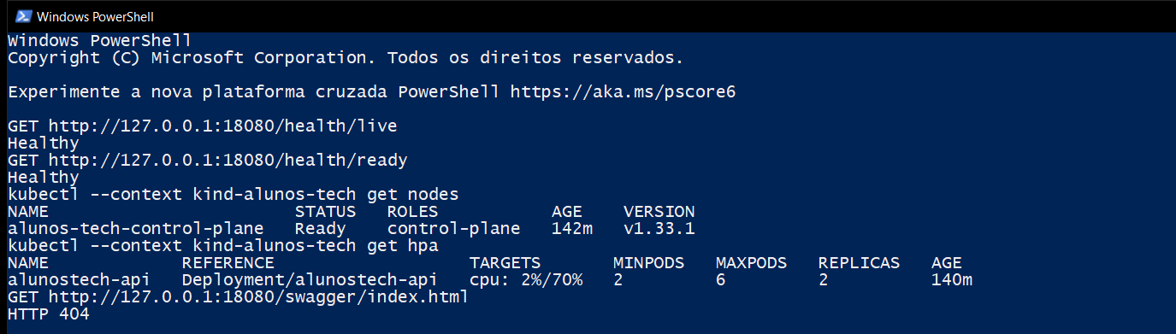
Figura 11 — Sondas, nó e HPA no cluster kind local, não num provedor
Fonte: Elaborada pela autora.

APÊNDICE B — TABELAS E O PROCEDIMENTO
A Figura 12 mostra Alunos e Cursos. A Figura 13 mostra Matriculas, com o índice único UX_Matriculas_AlunoId_CursoId sobre o par aluno-curso. A Figura 14 mostra ChamadosSuporte, inclusive o gatilho de atualização.
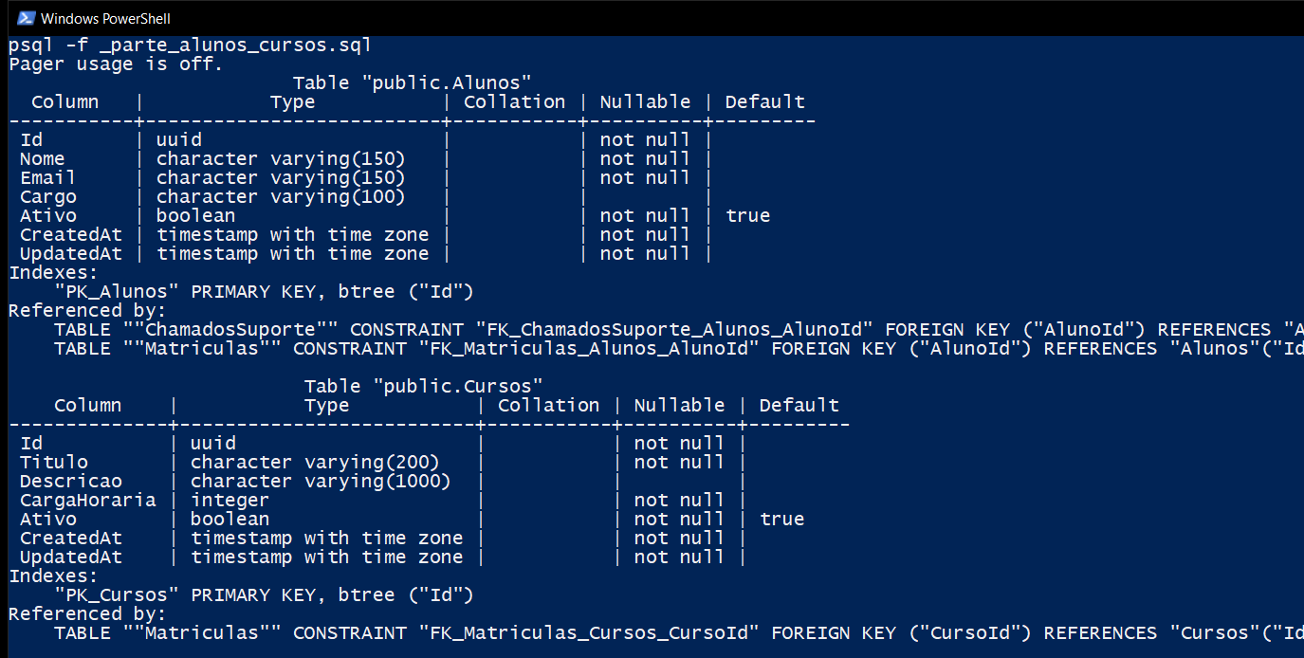
Figura 12 — Tabelas Alunos e Cursos no PostgreSQL do cluster
Fonte: Elaborada pela autora.
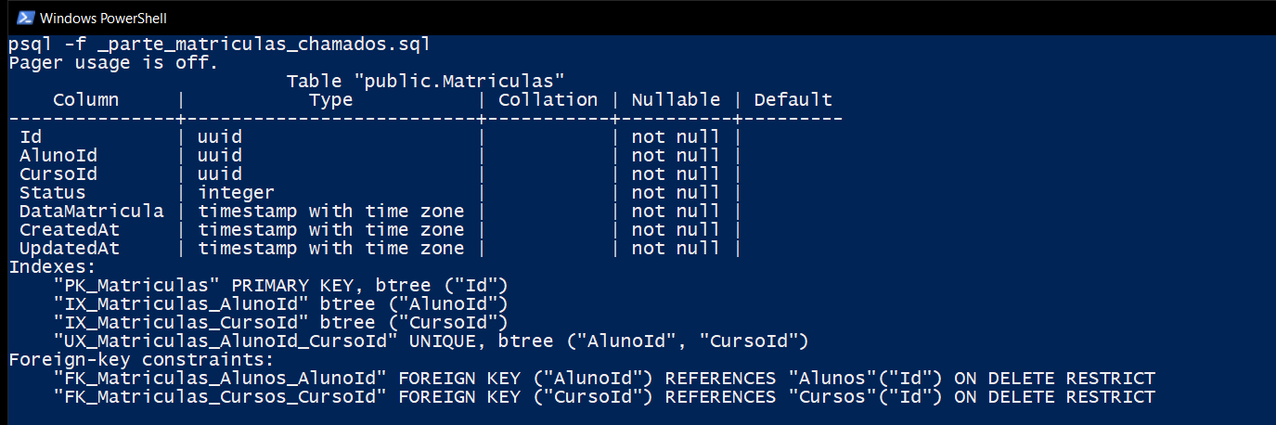
Figura 13 — Tabela Matriculas e o índice único do par aluno-curso
Fonte: Elaborada pela autora.
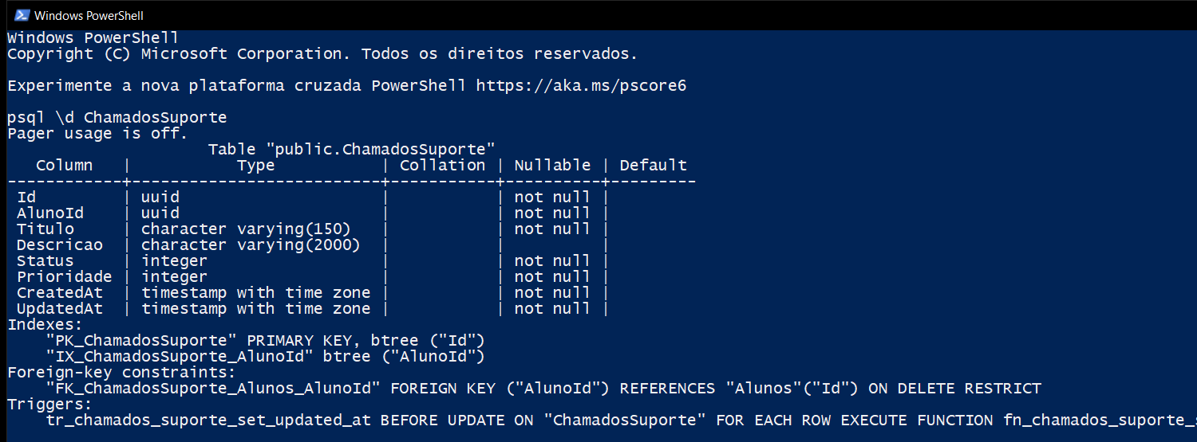
Figura 14 — Tabela ChamadosSuporte
Fonte: Elaborada pela autora.
O procedimento sp_MatricularAlunoEmLote foi chamado duas vezes na mesma transação. A primeira inserção registrou 1 linha e a segunda registrou 0. O ROLLBACK desfez o ensaio, então o aluno de teste não permaneceu.
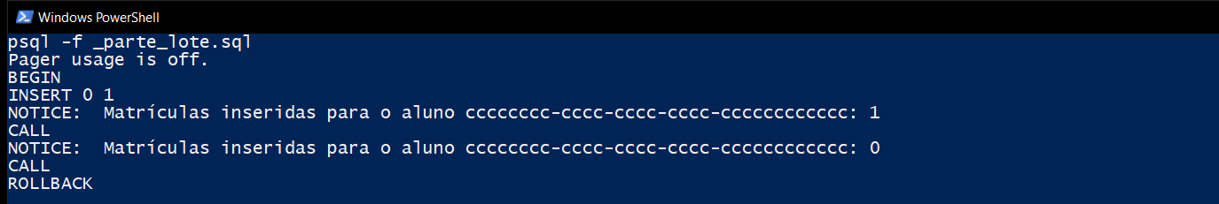
Figura 15 — Segunda chamada de sp_MatricularAlunoEmLote com zero linhas
Fonte: Elaborada pela autora.

APÊNDICE C — TRECHOS DE CÓDIGO
Os trechos abaixo são recortes dos arquivos que sustentam o token, a matrícula, o lote e a imagem aplicada. Nenhum arquivo entra inteiro.
Quadro 1 — Configuração do JWT
var chave = builder.Configuration["Jwt:SigningKey"];
if (string.IsNullOrWhiteSpace(chave) || chave.Length < 32)
{
throw new InvalidOperationException("Jwt:SigningKey precisa ter pelo menos 32 caracteres.");
}

builder.Services.AddAuthentication(JwtBearerDefaults.AuthenticationScheme)
.AddJwtBearer(opcoes =>
{
opcoes.TokenValidationParameters = new TokenValidationParameters
{
ValidateIssuer = true,
ValidateAudience = true,
ValidateIssuerSigningKey = true,
ValidateLifetime = true,
ValidIssuer = builder.Configuration["Jwt:Issuer"],
ValidAudience = builder.Configuration["Jwt:Audience"],
IssuerSigningKey = new SymmetricSecurityKey(Encoding.UTF8.GetBytes(chave)),
ClockSkew = TimeSpan.FromMinutes(1)
};
});
Fonte: Elaborada pela autora. Arquivo Program.cs, linhas 24 a 44.
Quadro 2 — POST /api/matriculas
[HttpPost]
public async Task<IActionResult> Matricular(
[FromBody] MatricularAlunoDto dto,
CancellationToken cancellationToken)
{
if (!AcessoAluno.PodeOperar(User, dto.AlunoId))
{
return Forbid();
}

var id = await _matricularAlunoUseCase.ExecutarAsync(dto, cancellationToken);

return CreatedAtAction(nameof(Matricular), new { id }, new { id });
}
Fonte: Elaborada pela autora. Arquivo MatriculasController.cs, linhas 21 a 34.
Quadro 3 — Inserção de sp_MatricularAlunoEmLote
INSERT INTO "Matriculas" (
"Id", "AlunoId", "CursoId", "Status", "DataMatricula", "CreatedAt", "UpdatedAt"
)
SELECT gen_random_uuid(), p_AlunoId, cursos."CursoId", 1, NOW(), NOW(), NOW()
FROM (
SELECT DISTINCT curso_id AS "CursoId"
FROM unnest(p_CursoIds) AS curso_id
WHERE curso_id IS NOT NULL
) AS cursos
WHERE NOT EXISTS (
SELECT 1
FROM "Matriculas" AS matricula
WHERE matricula."AlunoId" = p_AlunoId
AND matricula."CursoId" = cursos."CursoId"
)
ON CONFLICT ("AlunoId", "CursoId") DO NOTHING;

GET DIAGNOSTICS v_inseridas = ROW_COUNT;
RAISE NOTICE 'Matrículas inseridas para o aluno %: %', p_AlunoId, v_inseridas;
Fonte: Elaborada pela autora. Arquivo scripts_avancados.sql, linhas 67 a 85.
Quadro 4 — Dockerfile.cluster da imagem aplicada
# Imagem efetivamente publicada no registro local.
# O docker build do Dockerfile principal não conseguiu baixar
# mcr.microsoft.com/dotnet/sdk:8.0.427 nem aspnet:8.0.33 (EOF do daemon).
# Esta imagem parte de aspnet:10.0, já presente na máquina, e executa o
# publish net8.0 com roll-forward de major.
FROM mcr.microsoft.com/dotnet/aspnet:10.0
WORKDIR /app
COPY . .
USER 1654
ENV ASPNETCORE_HTTP_PORTS=8080 \
DOTNET_RUNNING_IN_CONTAINER=true \
DOTNET_EnableDiagnostics=0 \
DOTNET_ROLL_FORWARD=Major
EXPOSE 8080
ENTRYPOINT ["dotnet", "AlunosTech.Api.dll"]
Fonte: Elaborada pela autora. Arquivo Dockerfile.cluster, linhas 1 a 15.

